Sayfa | 0
www1.gantep.edu.tr/~hacicelik
hacicelik@gantep.edu.tr
Özet
Ergonomi, kişisel çalışma bilimidir, insan organizmasının özelliklerin ve yeteneklerini araştırarak işin insana, insanın işe uyumu için gerekli şartları sağlar
ERGONOMİ
KAVRAMI, YÖNETİMİ, ENGELLERİ

ERGONOMİ KAVRAMI

Tanımı ve Önemi

Yunanca “ergon = iş, çalışma”, “nomos = yasa” anlamına gelen sözcüklerin birleştirilmesiyle “Ergonomi” sözcüğü elde edilmiştir. Günümüzde ise “iş bilimi olarak bilinmektedir. İnsan’ın biyolojik, psikolojik özelliklerini göz önünde bulundurarak insan-makine-çevre uyumunun doğal ve teknik kurallarını araştıran, disiplinler arası araştırma, geliştirme ve uygulama çalışmaları olarak tanımlanabilir.
İş yükü ve çalışma gücünün en iyi şekilde dengelenip, hem çalışanın sağlığını koruyan, hem de üretimin artmasını sağlayan insan – makine – çevre sisteminin başarılması için biyolojik bilginin anatomi, fizyoloji ve deneysel psikoloji alanlarında uygulanmasına ergonomi denir.
İnsanların anatomik özelliklerini, antropometrik özelliklerini, fiziksel kapasitelerini ve toleranslarını göz önüne alarak, endüstriyel iş ortamındaki tüm faktörlerin etkisi ile olabilecek organik ve psiko-sosyal stresler karşısında, sistem verimliliği ve insan-makine-çevre uyumunun temel yasalarını ortaya koymaya çalışan disiplini bir araştırma geliştirme aracıdır.
Ergonomi, kişisel çalışma bilimidir, insan organizmasının özelliklerin ve yeteneklerini araştırarak işin insana, insanın işe uyumu için gerekli şartları sağlar. İnsanların yeteneklerini fark etmesini ve etkili bir şekilde kullanılmasını sağlayarak insanın çalışırken aşırı zorlanmalar yüzünden yıpranmasını önler ve bu uyum sayesinde iş başarımını artırır.

Ergonominin Tarihçesi
Ergonomi tarihinde genellikle ve öncelikle F. W. Taylor’dan söz edilir. İnsan faktörüne ve insanların kullandıkları araç ve gereçlere deneysel yaklaşımlar getiren Taylor, sosyal psikolojide ve ergonomide “iş hevesi konusuna ücret yaklaşımı”nı öngörün ilk araştırmacıdır.
1910’larda ergonomik yaklaşımlara öncülük eden iki yeni metot girişimi dikkat çekmiştir. Bunlar; mühendis Gilberth ile psikolog olan eşinin geliştirdikleri “İş ve Zaman Etüdü”, ikincisi ise Dougles’in işbaşında enerji harcamayı ölçmek için geliştirdiği “Oksijen Tüketimi” çalışmalarıdır.
II. Dünya Savaşı sırasında, ABD’de geniş çapta ergonomi yaygınlaştı. Bu savaş sırasında bazı makinelerin tertibatı, bu araçları kullanabilecek kimselerin bulunmasını güçleştirecek kadar karmaşık hale gelmişti. Deneysel psikoloji, meseleyi yeni bir açıdan ele alacak çalışan kimselerin yatkınlıklarını incelemekle işe başladı. Böylece ergonomi çeşitli bilim dallarında ortaklaşa bir çalışma yapılmasını zorunlu kıldı ve pratik uygulamalara yöneldi.

ERGONOMİ YÖNETİMİ

Ergonominin Amacı

Ergonominin birinci amacı insan – makine birleşiminin verimliliğini ve iş güvenliğini arttırmaktır. Çalışmanın yöntemli bir şekilde düzenlenmesini amaçlayan ergonomi aynı zamanda insanın kullandığı araç ve makinelerin yaptığı işin insanın özellikleri ile uygunluk içinde olmasını sağlamaya yöneliktir.
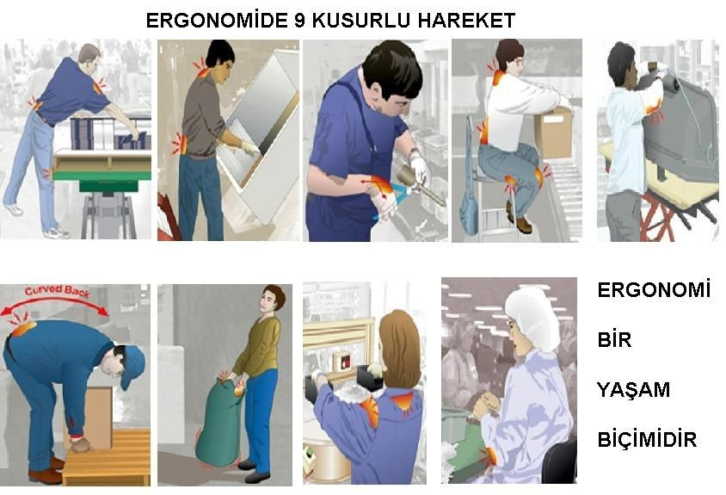
Şekil 1: Ergonomi, kişisel çalışma bilimidir, insan organizmasının özelliklerin ve yeteneklerini araştırarak işin insana, insanın işe uyumu için gerekli şartları sağlar

Ergonominin Uğraş alanları

- İnsan – makine sistemine ilişkin fiziksel konular
- İnsan – makine sistemine ilişkin kavramsal konular
- İşyeri tasarımı ve iş alanı yerleşimi
- Fiziksel çevre
- Psikolojik çevre
- Görev tasarımı seçme, eğitme

Ergonomi Kavramının Çerçevesi

İnsan herhangi bir makineyi veya araç-gereci kullanırken hem rahat, hem kendini güvenlik içinde hissedecek, hem de etkinlikle çalışma yapabilecek durumda olması için bazı bilgilere ihtiyaç duyacaktır. Bunlar;

İş fizyolojisi:

İş fizyolojisi, kas çalışması, dinamik ve statik çalışma, ısı veya ısıya karşı tepki ve enerji harcanması konusunda ergonomiye yardımcı olur

İş telabeti:

Belli dönemlerin dışında yapılan araştırma, tarama, tahmin, düzeltme gibi çalışmalarla ve özellikle meslek hastalıklarını tedavi etme üzerinde durur.

İş güvenliği:

İş kazaları ve aksamaların önlenmesi üzerinde durması açısından yardımcı bir birimdir.

Psikoloji ve fizyoloji:

Algı, uyumluluk ve iş öğrenimi gibi konularla ergonomiye yarar sağlar.

Sosyoloji:

Toplum ve toplumsal grupları yakından inceleyip ergonomiye etki eder.

ERGONOMİ ENGELLERİ

Fiziksel Engelleri
İş Ortamı ve İklim Etkileri: İnsanlar, beden iç ısısında değişikliklere neden olabilecek, işyeri genel çevre ya da iklim değişikliklerine pek dayanıklı değildirler. Çalışanlar kendilerini rahat hissettikleri iş koşullarında verimli çalışmayı başarabilirler ve her türlü ortam streslerinden etkilendiklerinde bu verimli çalışma aksamaya başlar. Bu nedenle insanların rahat çalışabildikleri ortam koşullarını iyi tanımlamak ve çeşitli stres hallerinde de tolerans sınırlarını bilmek önemlidir.

Zihinsel Engeller

İnsan faktörü; Performans saptanması: Organizasyonda bir insana nelerin yaptırılıp, nelerin yaptırılamayacağının belirlenmesi çalışanlardan maksimum verim alınması ile sonuçlanır.
Zamanından önce yıpranmanın önüne geçilmesi: Organizasyondaki çalışanların yıpranması doğal bir olaydır. Fakat yıpranmanın zamanından önce gerçekleşmesi işletmeler için sorun teşkil etmektedir
Çalışanların işe karşı istek ve isteksizlikleri: Çalışanların işlerini severek ve isteyerek yapması onlardan elde edilen faydayı maksimum kılarken, çalışanların isteksizliklerini artırır ve onların verimsizleşmesine neden olur.
- Çalışanlara hakça ücret verilmesi.
- Terfi olanaklarının bulunması.
- Sosyal güvenlik koşullarının sağlanması.
- Her türlü tazminatın düzenli ödenmesi.
- Emeklilik haklarının işletilmesi.
- Kişisel yakınlık ve dostça ilişkiler kurulması.
- Çalışanların iş yükünün onların beden gücüne ve genel yeteneklerine göre saptanması,
- İletişim kolaylıklarının ve danışma olanaklarının sağlanması.
- Eğlence ve dinlence fırsatları ve olanaklarının sağlanması.
- Örgüt şemasının ve yetki ilişkilerinin açıklıkla belirlenmesi.
- Organizasyon içinde verimliliği artırıcı etki yapar ve iş hevesini artırır.

Teknoloji Faktörü – İnsan – Makine Sistemi

Endüstrinin gittikçe artan makineleşmesine karşın, insanlar, her araç-gereç sistemi için gereklidir. Makinesiz insan ve insansız makine olamayacağından dolayı ergonomide ele alınan başlıca sorun makinenin insanın yeteneklerine, insanın da makineyi en etkin bir biçimde kullanabileceği bir şekilde ortam oluşturmaktadır.
Mesela parmaklar kullanılarak görülecek bir işin de parmağın tabii yapısına ve kabiliyetlerine uygun olması gerekecektir. Nitekim daktilo, telefon, bilgisayar klavyesi, diş fırçası vb. mamullerin geliştirilmesinde ergonomi prensibinden faydalanılır. Oturma yerlerinin şekli ve eşyalardaki işaret ve kumanda düğmelerinin durumu, gürültü, ses ve ışık seviyeleri ve daha niceleri ergonominin inceleme sahasına girer.

